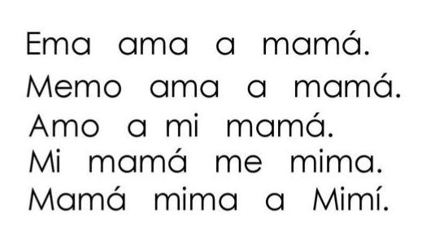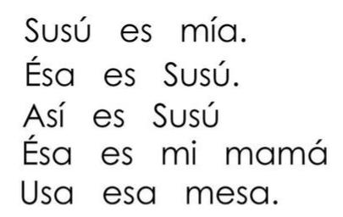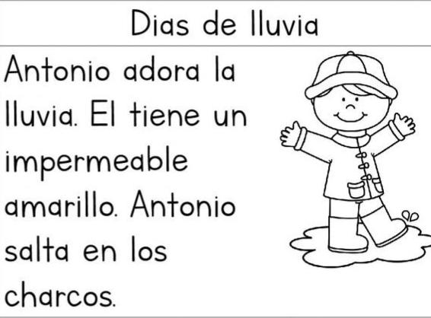

**Lectura #2**

**Lectura #3**

**Lectura #1**

**Ejercicio #3 completa el abecedario**

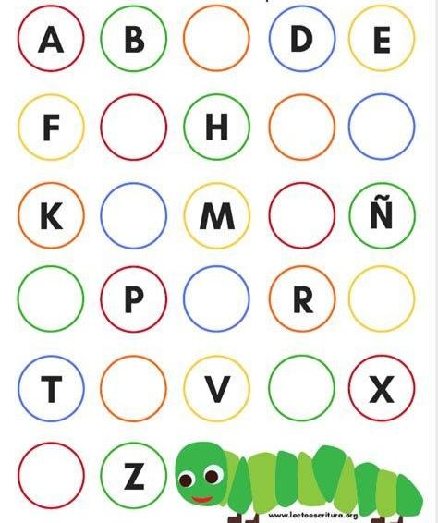

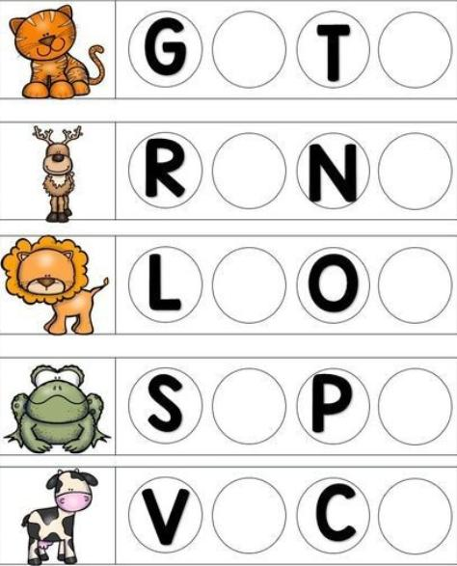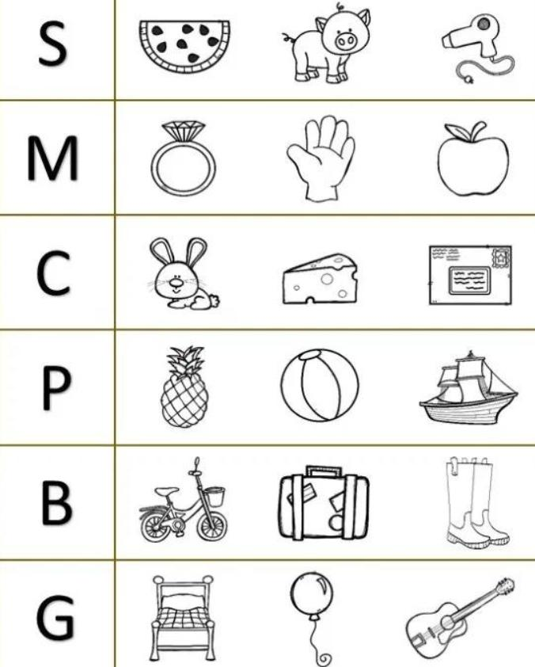

**Ejercicio #1 encierra en un círculo los objetos que empiezan con cada letra**

**Ejercicio # 2 completa las palabras**